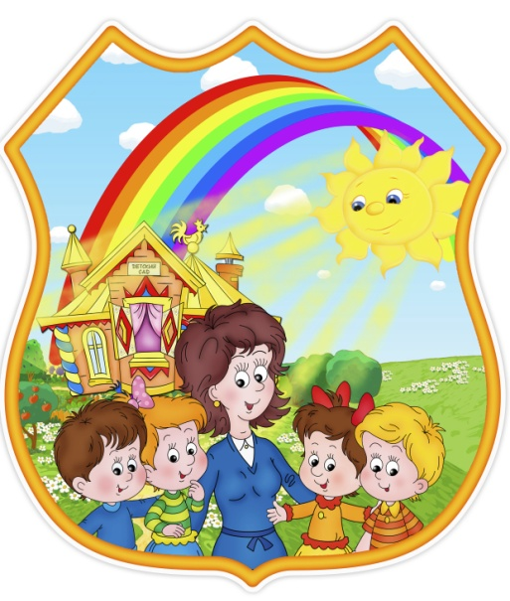
«Спасибо, ясельки».

Праздник перехода во вторую
младшую группу для детей 2-3 лет (2017г.)

Дети с воспитателем входят в зал с воздушными шарами, танцуют с ними и в конце танца отпускают шары вверх.

Пляска (программа Т. Сауко, А.И. Буренина «Топ – хлоп, малыши»).

Ведущая. Ребята. посмотрите сколько к нам пришло гостей, давайте с ними поздороваемся песенкой.

«Здравствуйте» (коммуникативная песенка-игра).
Музыка и слова к. Картушиной.

Ведущая. Хоть сегодня день простой, день простой не выходной, а у нас сегодня праздник. А вы знаете какой? Сегодня мы ясельки провожаем в другую группу. Наши ребята стали большими: умеют одеваться, кушать, играть, засыпать и об этом они поют в своей песенке. Давайте её послушаем.

Песня «Спасибо, ясельки».
Музыка Е. Антошиной.

До чего же хороши и красивы малыши! Давайте послушаем, как они читают стихи.
Долго в ясли мы ходили,
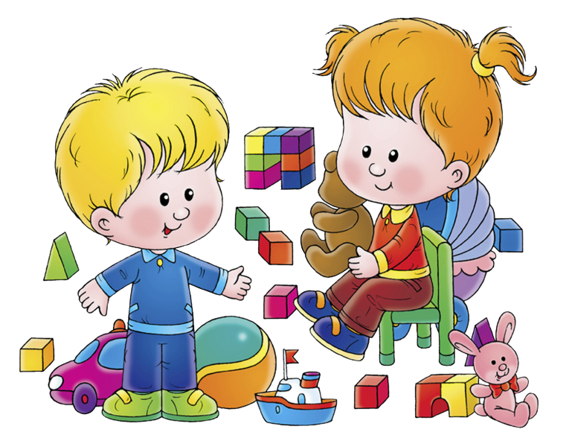
И всему нас научили:
Раздеваться, одеваться,
И ,конечно, умываться.
Раньше в ясли не хотели,
Громко плакали с утра,
А теперь бежим сюда мы
С удовольствием, всегда!
Много книг нам прочитали,
Рисовали мы, играли.
А теперь пора прощаться,
В другую группу собираться.

Ведущая. Как смотреть на вас приятно, все одеты вы нарядно!
Ярче, солнышко , сияй! Дружно песню запевай!

Песня «Наступает праздник у ребят» музыка Т. Попатенко.
(На музыкальный проигрыш дети с воспитателем выполняют движения: приседания, махи руками вверху, хлопки в ладоши)

Ведущая. А теперь, малыши, потанцуем от души!

Пляска «Сапожки» (русская народная мелодия).
Движения: дети идут парами по кругу, выполняют притопы, приседания, выставляют ногу на пятку, кружатся парами).

Ведущая. Ребята, посмотрите какой красивый домик, кто же в нем живет? Давайте постучимся.
Выходят бабушка и дедушка, плачут(ростовые куклы).
Ведущая. Здравствуй дедушка! Здравствуй бабушка!
Бабушка. Здравствуйте!
Ведущая. Что с вами случилось? Почему вы плачете?

Бабушка. Жили мы, не тужили. Была у нас внучка Маша. Пошла она в лес с подружками гулять, да и потерялась.
Ведущий. Не плачьте, мы с ребятками вам поможем.
Дед. Да как же вы нам поможете, вы же такие маленькие?
Ведущий. Ребята, разве мы с вами маленькие? Мы уже большие и умеем танцевать. Не плачьте, дедушка и бабушка, найдём мы вашу Машу, давайте лучше с нами танцевать. Берите, ребята ложки и танцуйте!

Танец с ложками (русская народная мелодия).

Дед. Ребята, вы если увидите нашу внучку, приведите ее к нам, ну а мы пойдем дома ее ждать (уходят).
Ведущая. Ребята, пойдёмте в лес, искать Машу. Смотрите, ребята, к нам скачет зайка. Давайте у него спросим, может он видел Машу? Зайка, ты не видела девочку Машу?
Заяц (ростовая кукла). А спойте про меня песенку, тогда и скажу.
Ведущая. Ребята, давайте заведём хоровод и станцуем и споём для зайчика.

Хоровод «Мы на луг ходили».
Музыка А. Филиппенко.

Заяц. Ребята, видел я вашу Машу. Она на лесной полянке со зверятами играла. Ну, мне домой пора, до свидания (убегает).
Ведущая. Ну вот, мы на полянке, Маши нигде не видно. Смотрите, ребята, лягушка к нам скачет. Лягушка-квакушка, не видела ли ты в лесу девочку Машу?
Лягушка (ростовая кукла). А вы поиграйте со мной, тогда скажу.
.
Игра «Веселись, детвора» (эстонская народная игра).

Лягушка. Видела я Машу, она мимо меня пробежала. Вон лисичка идёт, вы лучше у неё спросите.
Ведущая. Здравствуй, Лисонька. Не видела ли ты здесь в лесу девочку Машу, её дедушка с бабушкой ждут.
Лиса (ростовая кукла). Конечно, видела. Она здесь гуляла и платочки свои потеряла, а я их нашла.
Ведущая. Ребята, давайте возьмём платочки и потанцуем с ними.

«Пляска с платочками» (программа «Топ – хлоп, малыши» А.И. Буренина).

Ведущая. Ребята, а кто это уснул под дубком? Давайте посмотрим.

Игра «Кто уснул под дубком?».

Ведущая. Ребята, давайте позовём Мишку, ведь ему давно уже пора вставать.
Дети. Мишка, вставай!
Ведущая. Громче, ребята, он не слышит, видно крепко спит (дети повторяют 3 раза).
Медведь (ростовая кукла). Это кто мне спать не даёт? Кто меня будит?
А! Это вы, ребята! Ой! Да какие же вы маленькие!
Ведущая. Да, мы маленькие, но петь уже умеем! Давайте, ребята, споём песенку для Мишки.
Песня «Мы маленькие» Я. Жабко обработка Н.Забутова.
Медведь Ребята, а вы не видели Машу?
Дети. Нет! Мы сами её ищем!
Ведущая. Вон, ребята, Маша к нам идёт песню весело поёт.
Появляется Маша. Она идёт и припевает: ля, ля, ля, ля, ля, ля! Ой, как много здесь ребят! Да тут целый детский сад! Здравствуйте, ребята! Это вы в лесу гуляли и платочками махали?
Ведущая. Да, Маша, мы тебя искали. Где ты долго так ходила? Тебя дедушка с бабушкой ищут, плачут.
Маша. Я заблудилась, потерялась, испугалась, растерялась.
А ты, Мишка, меня не искал? Весь день проспал?
Тогда – давай! С нами в жмурки играй!

Игра «Жмурка» музыка Ф.Флотова

Ведущая. А теперь нам пора домой в детский сад. И Машу дома ждут. Давайте, мы её проводим до дома.
Вот и домик деда и бабы. Давайте позовем дедушку и бабушку и порадуем их скорее.
Дети (зовут) Дед! Баба!
Входят дед и бабка. Охают, обнимают внучку.
Ведущая. Это ребята Машу нашли.
Бабушка. Вы и вправду большие стали. А за то, что вы нашу Машу нашли, мы хотим вас поблагодарить. Спасибо! До свидания!
Маша. До свидания, ребята! Куклы уходят.
Ведущий. А ребятки вам сейчас танец весёлый исполнят и мам своих пригласят танцевать. Выходите, мамы, потанцуйте с нами!

Танец под песню «Гномик» (в исполнении К.Орбакайте).

Дедушка. Спасибо вам детишки, от нас вам в благодарность примите угощение. (Раздают угощение.)
Все вместе. До свидания!
Ведущая. И нам пора с ребятками в группу возвращаться. До скорых встреч.

Слово воспитателям. Поздравление детей.

Слово родителям.
